

ACTIVIDADES: PATRONES NUMÉRICOS

- Complete la siguiente tabla mencionando el patrón utilizado en cada secuencia de números:

 | 2 | 5 | 10 | 17 |  | 37 | 50 | 65 | 82

Patrón...........................................................................................................................

 | 0 | 3 | 8 | 11 | 16 | 19

Patrón....................................................................................................................

 | 1 | 2 | 4 | 7 | 11 | 16

Patrón....................................................................................................................

 | 1 | 0 | 1 | 0 | 1

Patrón....................................................................................................................

- Descubra un patrón de formación de las siguientes secuencias y escriba los números que faltan en cada secuencia:

a. | 0 | 1 | 4 | 9 |  | 25 |  | 36
b. | 4 | 11 | 18 | 25 |  |  |  | 46 | 53 | 60
c. | 5 | 8 | 11 |  | 17 | 20 |  |  | 26

- Identifique y explique una regularidad en el número total de fósforos o palitos usados en cada paso de la secuencia de los triángulos:



¿Cuántos fósforos o palitos se usarán en la figura 5?

- Trace una diagonal en la tabla de 100 y diga el patrón encontrado. ¿Qué característica tienen los números de este patrón?
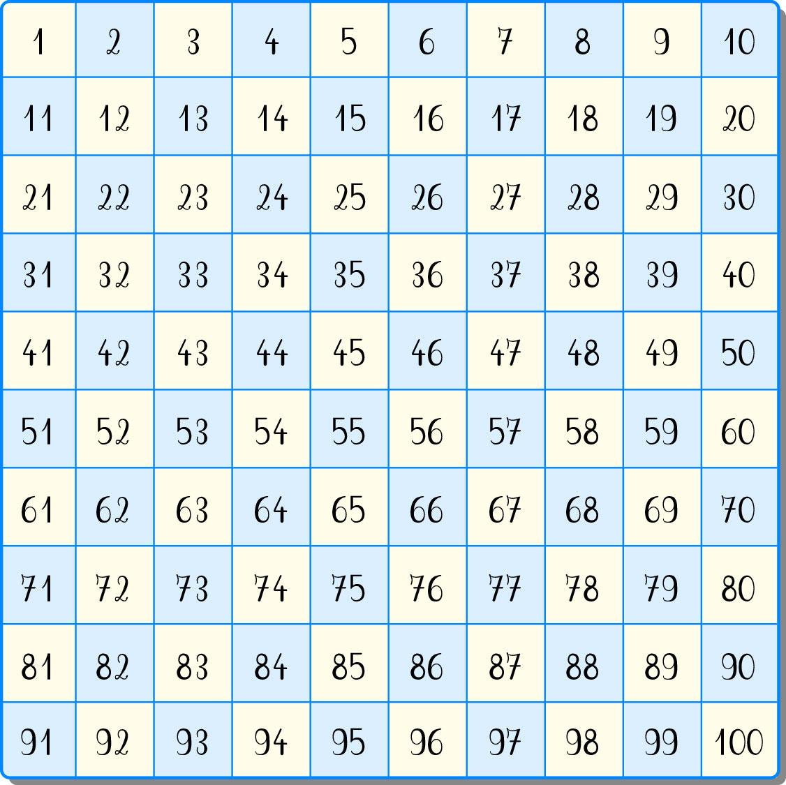

- Invente una regla de formación para números que comiencen desde el número 15 y terminen en el número 24.

Elaborado por: Ximena Pérez G.
Elaborado por: Ximena Pérez G.
- ¿Cuál es la regla de formación inventada o patrón?

…………………………………………………………………………………………………………………………………………………………………………………….…………………….
…………………………………………………………………………………………………………………………………………………………………………………….…………………….

- ¿Cuáles son los 3 próximos números de la secuencia numérica que cumplen con el patrón?

…………………………………………………………………………………………………………………………………………………………………………………….…………………….
Elaborado por: Ximena Pérez G.

Elaborado por: Ximena Pérez G.
Elaborado por: Ximena Pérez G.
Elaborado por: Ministerio de Educación de Chile

